4. Metódusok
Először tisztázzunk két fogalmat:
Objektum: Az objektum a valódi világ egy modellezett eleme, amely bizonyos tulajdonságokkal rendelkezik, és valamilyen tevékenységeket tud végezni.
Osztály: Az objektumok tervrajza, benne a tulajdonságokkal és a tevékenységekkel. Az objektumokat ezekből hozzuk létre, ezeknek a példányai.
Ilyen lehet például egy Kutya osztály, a kutyák tulajdonságaival (név, fajta, szín, magasság, stb.), valamit a rájuk jellemző tevékenységekkel (evés, ivás, ugatás).
A Kutya osztály példányai objektumok. Például Rex, Kántor, Bodri, ...

Metódusok hívása
A metódusok valamilyen tevékenységet végző programrészek, amelyek még egy értéket is előállíthatnak.
A metódusok akkor futnak le, ha a program egy pontjáról meghívjuk őket. Ehhez általában három dolgot kell megadnunk:
- az objektumot vagy osztályt, amely a metódust tartalmazza,
- a metódus nevét,
- és a paramétereket, ha vannak.
Az objektumot vagy az osztályt akkor kötelező megadni, ha nem az az objektum vagy osztály, amelyből a metódust meghívjuk.
Minden esetben kötelező megadni a metódus nevét. A metódusok neve adott osztályon belül egyedi. Valójában a metódus neve, a bemenő adatok típusai és száma együttesen kell hogy egyedi legyen. Az ezzel kapcsolatos úgynevezett túlterhelésről majd később lesz szó.
Ha a metódusnak szükséges, akkor a feladattal kapcsolatos adatokat, a paramétereket is meg kell adni. Természetesen lehet olyan metódus is, amely nem használ bemenő adatokat.
Lássunk először példákat olyan metódusokra, amelyeknél az osztályt is meg kell adni:
Math.min(23,b);
Két bemenő adat, egy szám és egy számot tartalmazó változó közül a kisebb értéket adja eredményül.
Math.sqrt(18);
Kiszámítja 18 négyzetgyökét.
System.out.println("Ez egy rövid mondat.");
Kiír egy szöveget a képernyőre.

A Java programnyelv metódusait két csoportba sorolhatjuk:
- olyan metódusok, melyek valamilyen értéket állítanak elő,
- olyan metódusok, melyek valamilyen tevékenységet hajtanak végre.
Az első csoport nagyjából olyan, mint egy táblázatkezelő program függvényei. Ezek a metódusok valamilyen bemenő adatok segítségével számítást végeznek, és adott típusú (szám, szöveg, karakter, stb.) eredményt állítanak elő. Ez az eredmény a metódus visszatérési értéke. A bemenő adatok, amelyeket paramétereknek nevezünk, valamilyen változók vagy literálok.
A második csoportba tartozó metódusok valamilyen tevékenységet hajtanak végre, ide tartozik például a képernyőre való kiíratás.
Ez a lecke elsődlegesen az előre megírt metódusokról szól, a saját magunk által megírt metódusok egy másik lecke része lesz. A kész metódusokat tehát formailag a következőképp lehet használni:
Osztalynev.metodus();
Osztalynev.metodus(paraméter);
Osztalynev.metodus(paraméter1, paraméter2, …);
Ahogy láthatod, először hivatkozni kell arra az osztályra, amelynek a metódusát használni szeretnéd, azután a . operátor használatával hivatkozunk az osztály adott nevű metódusára. Ez az a két dolog, ami minden esetben kötelező. A harmadik dolog, hogy megadd a metódusnak azokat az adatokat amelyeket használnia kell. Vagy azért, hogy egy eredményt állítson elő (1. típus), vagy azért, hogy annak segítségével hajtsa végre a kért tevékenységet.
Minek kell az osztálynév, ha a metódusoknak neve van? Azért, mert létezhet több osztályban is ugyanolyan nevű metódus, ezért meg kell mondani, hogy ez a metódus melyik osztályba tartozik.

A Math osztály
A Math osztály a matematikával kapcsolatos metódusokat tartalmaz. A metódusok többsége sokféle számot is elfogad, beleértve egész és valós értékeket is, azok összes altípusával együtt. Sőt, ezeket keverve is működik.
A Math osztályból nem kell, sőt nem is lehet példányt létrehozni. A metódusokat az osztály nevével kell meghívni.
Néhány fontosabb metódus a Math osztályból:
Math.min(a,b); // a két változó közül a kisebb értéket adja eredményül
Math.max(a,b); // a két változó közül a nagyobb értéket adja eredményül
Math.round(a); // matematikai szabály szerint kerekíti a változó értékét
Math.abs(a); // az adott változó értékének abszolút értékét adja vissza
Math.sqrt(a); // az adott változó négyzetgyökét adja vissza
Math.pow(a,b); // az a számot a b-edik hatványra emeli
Math.PI; // Pi értékét adja vissza
Az utolsó kakukktojás. Ez nem metódus, hanem állandó, vagyis olyan változó, amelynek fix értéke van. Ezért nem teszünk utána zárójeleket, és ezért írjuk csupa nagybetűvel a nevét.

Kör kerülete és területe
Készítsünk egy programot, amely kiszámítja egy adott sugarú kör kerületét és területét! (K = 2rπ, T = r²π)
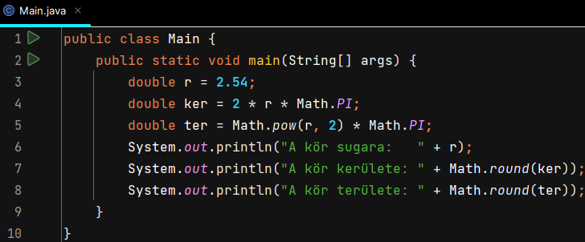
A kör sugara most 2,54. A 4. és 5. sorban a pi értékét a Math.PI állandó segítségével határoztuk meg. Az 5. sorban a hatványozáshoz a Math.pow() metódust használtuk. A 7-8. sorban a kerekítést a Math.round() metódussal végeztük.
Kezd egy új Java projektet kor néven, és készítsd el a programot! Futtasd a programot! A kimenet ilyen lesz:
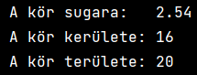
Szeretnénk az eredményeket egy kicsit pontosabban, mondjuk két tizedessel kiíratni. A Math.round() metódusban azonban ezt nem lehet megadni. A megoldás az, hogy az eredményt megszorozzuk százzal, kerekítünk, majd osztunk százzal. Arra kell figyelni, hogy hogy az osztásnál 100.0-val osszunk, hogy az eredmény double típusú legyen. Alakítsd át a 13-14-es sorokat így:
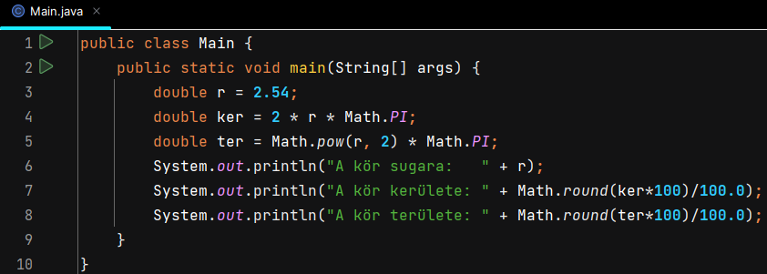
Futtasd a programot, és nézd meg az eredményt:
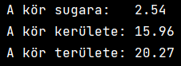
Feladat: Alakítsd át a programot úgy, hogy az eredmények három tizedes jeggyel jelenjenek meg!
Próbáld ki más sugár értékekkel is a programot!
Elég kényelmetlen megoldás, hogy a sugár értékét csak a program kódjában tudjuk módosítani. Legközelebb megtanuljuk, hogyan lehet a billentyűzetről beolvasni a felhasználó által megadott adatokat, és ezekkel számolni a programokban. Így programjaink különböző értékekkel is használhatók lesznek.

Kérdések
- Mi az objektum és az osztály? Mondj rá példát!
- Mi a metódus, és hogyan lehet meghívni?
- Mi lesz a következő kifejezések értéke, ha x egy double típusú változó, és értéke 6,23?
a. Math.min(x,5);
b. Math.round(x*10)/10.0;
c. Math.abs(x);
d. Math.sqrt(x);
e. Math.pow(x,3);

